Отчет о проделанной работе МБУ ДК «Восток»
за период с 23 сентября по 29 сентября 2024 года

26.09 в малом зале Дома культуры состоялась детская игровая программа «Солнечный привет». Ведущая подготовила массу интересных конкурсов на логику, загадала загадки про осень. Мероприятие прошло весело и непринужденно, на радость всем присутствующим.

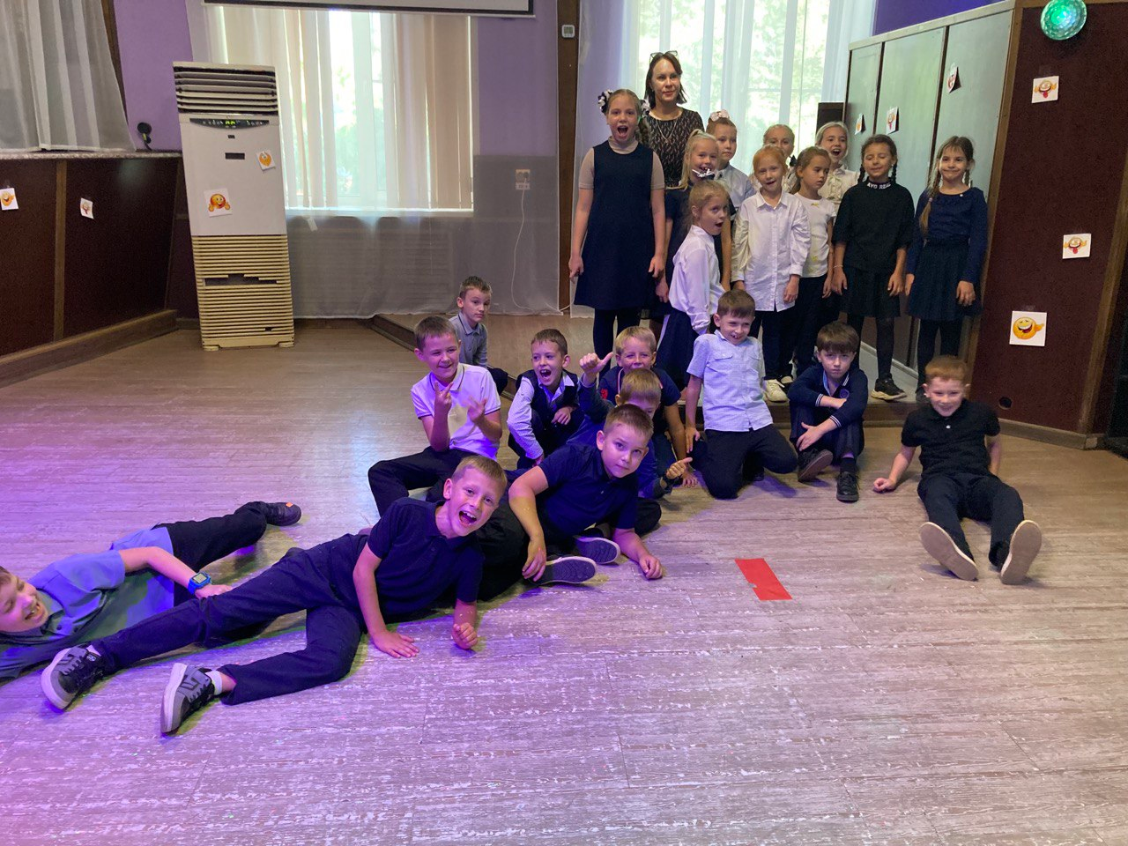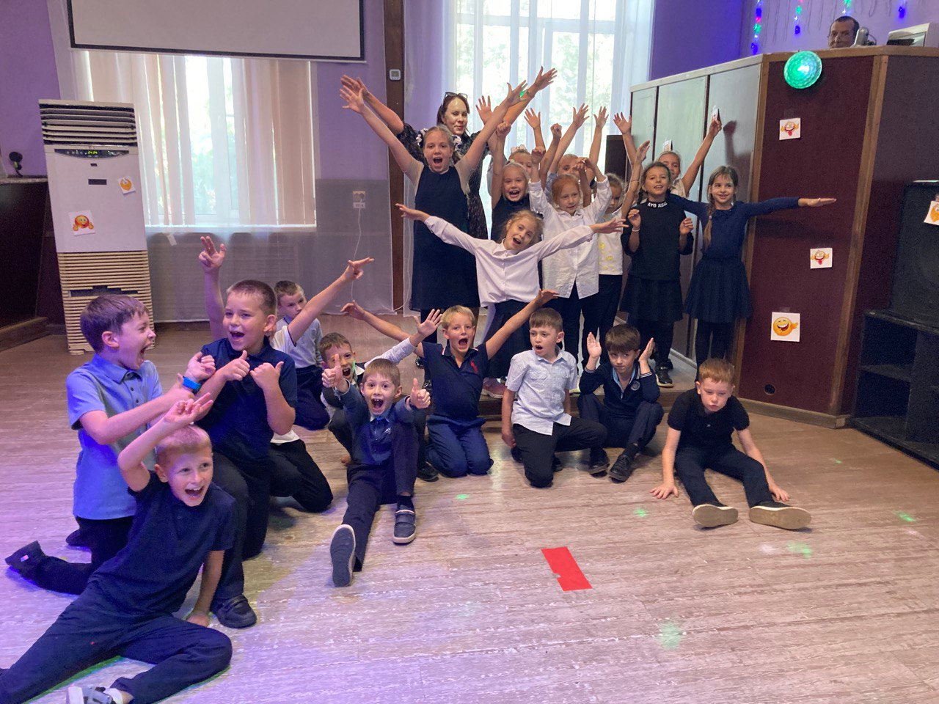

26.09 на площадке возле Дома культуры "Восток" прошёл танцевальном вечере 50+ "Под звуки любимых мелодий". На мероприятии люди старшего возраста смогли продемонстрировать свои музыкальные и танцевальные способности. Заводные песни и хорошее настроение, стали прекрасной возможностью повеселиться от души.
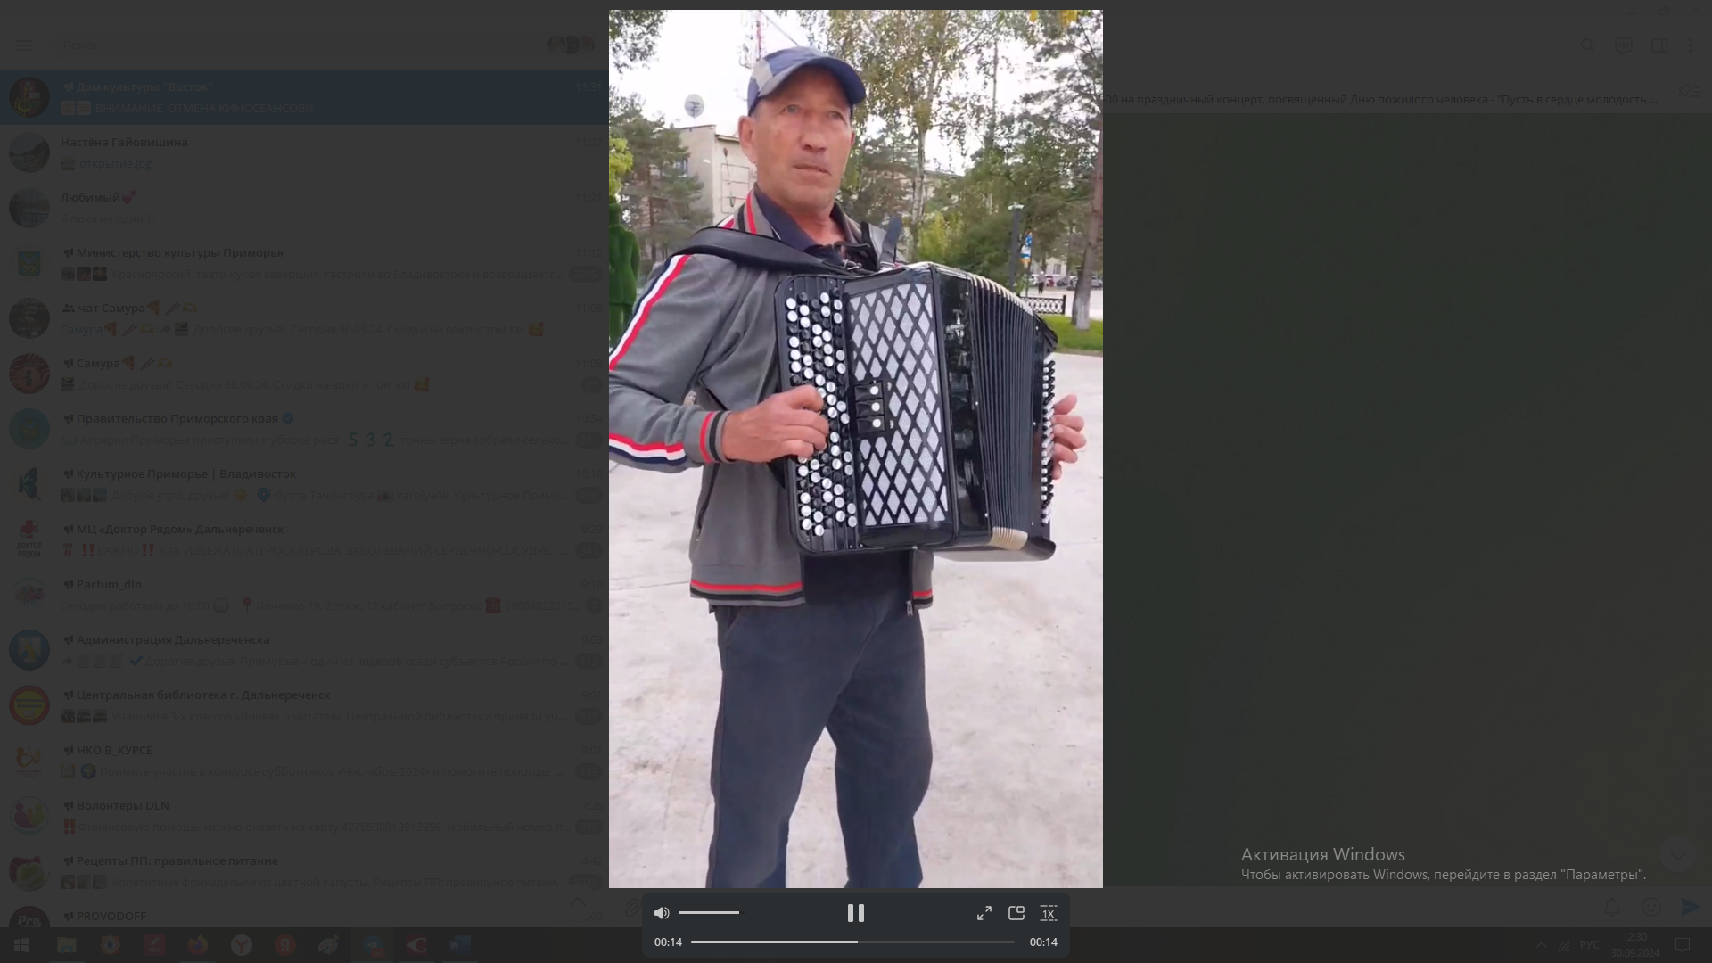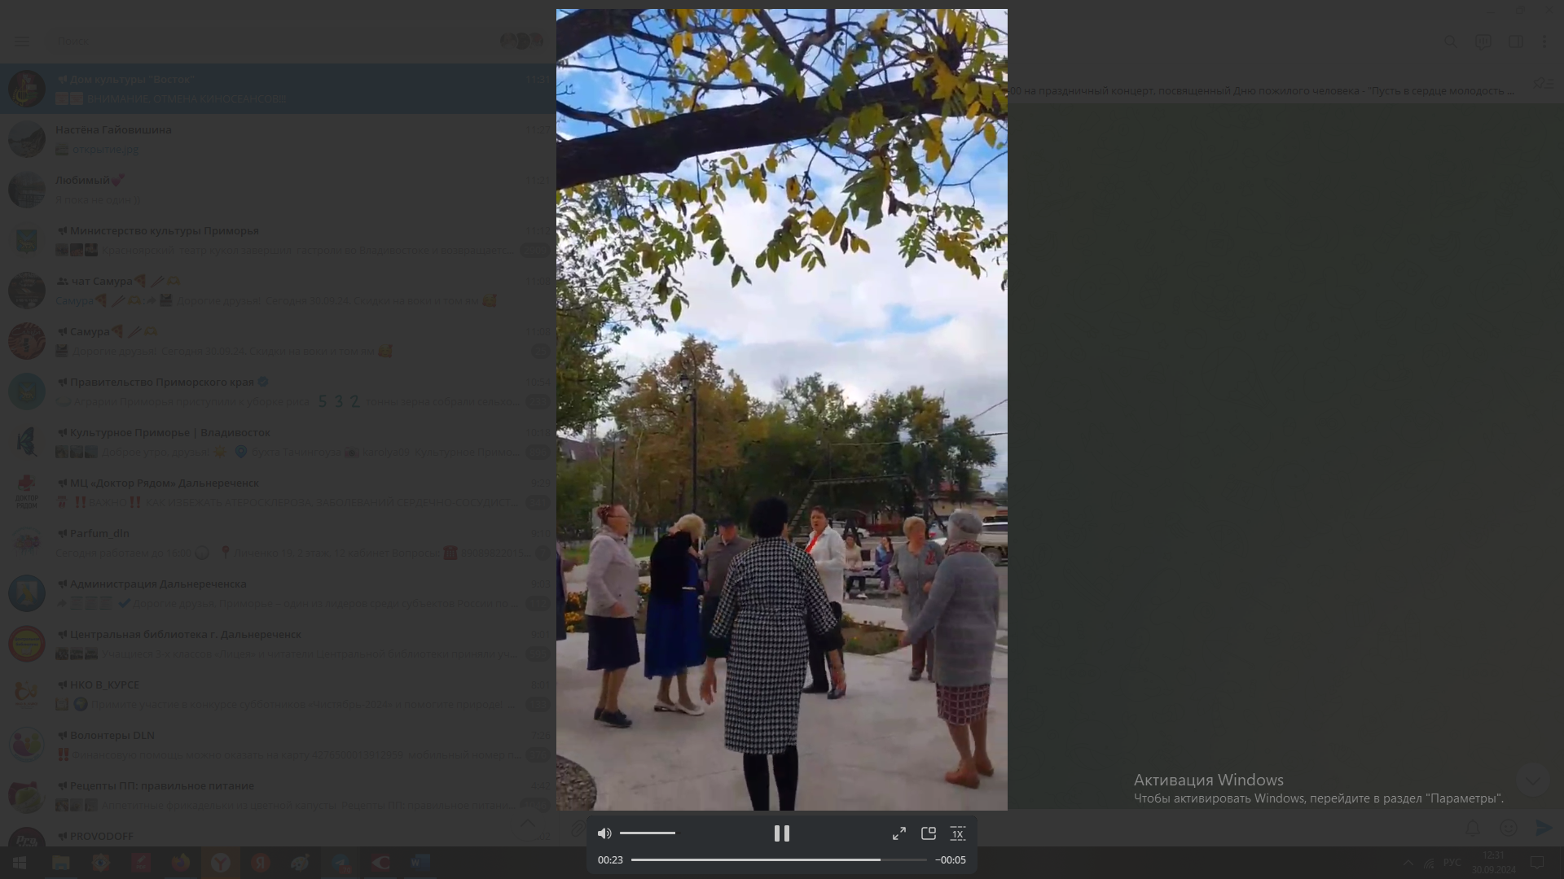

Отчет о проделанной работе Клуба «Космос» село Грушевое

24.09 в клубе «Космос» провели развлекательную программу для детей «Задом на перёд или всё наоборот». Иногда так хочется сделать то, что неправильно или неуместно или просто похулиганить. И у нас это получилось. Мероприятие прошло весело и жизнерадостно, участники смогли окунуться в атмосферу необычного настроения.

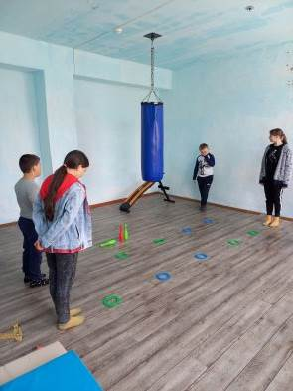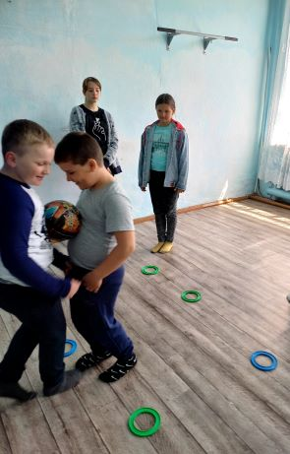

26.09 в клубе «Космос» прошла познавательная программа «А я люблю картошку», с участием клуба по интересам «Сударушка». Ведущая рассказала присутствующим очень много интересного о картошке. О том, откуда она к нам пришла и чем она полезна людям. Участники определяли сорта картофеля, проводили «картофельные» викторины. В завершении мероприятия все пришли к выводу, что без картофеля ну никак, она второй хлеб и присутствует почти во всех блюдах.
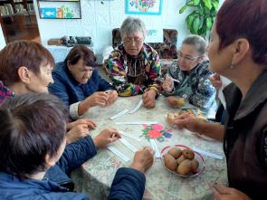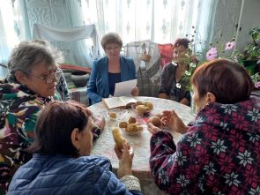
27.09 в клубе «Космос» была проведена акция «Сила единства», приуроченная к Дню воссоединения Донбасса и Новороссии с Россией. Эту важную дату наша страна отмечает с 2023 года. Акция имеет глубокий исторический смысл, который подчёркивает силу народов России и их готовность отстаивать общие интересы.
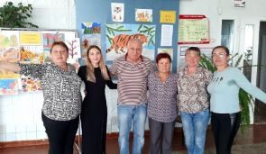

28.09 в клубе «Космос» к Всемирному дню сердца с детьми, участниками клубного формирования «Кудесники», провели мастер- класс «Сердечки». В игровой форме дети говорили о сердце, за занятием по изготовлению сердечка. В рамках проведения мероприятия дети познакомились с правилами здорового образа жизни и как сохранить сердце здоровым.

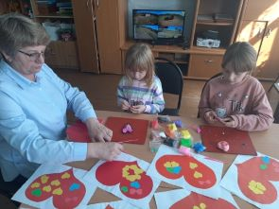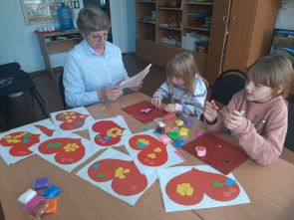

28.09 в клубе «Космос» прошла игровая программа «Раз, два, три, четыре, пять- а нам некогда скучать». Мероприятие было наполнено множеством весёлых конкурсов, загадок, игр и не оставило равнодушным ни одного из участников. Программа детям очень понравилась и, как результат, все получили заряд энергии и хорошего настроения на все выходные.
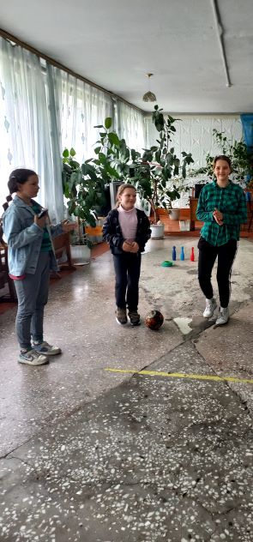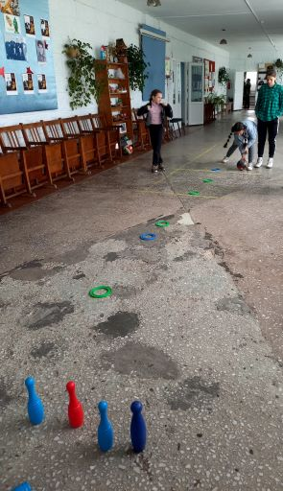

Отчет проделанной работе Лазовского клуба филиала МБУ ДК «Восток»

24.09 для учащихся 1-го класса проведена игровая программа «Хозяин тайги», мероприятие приурочено к Дню тигра на Дальнем Востоке. Участники мероприятия познакомились с хозяином тайги при помощи загадок, игр и викторин.
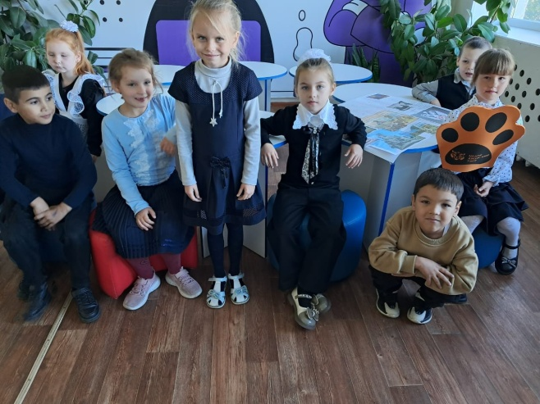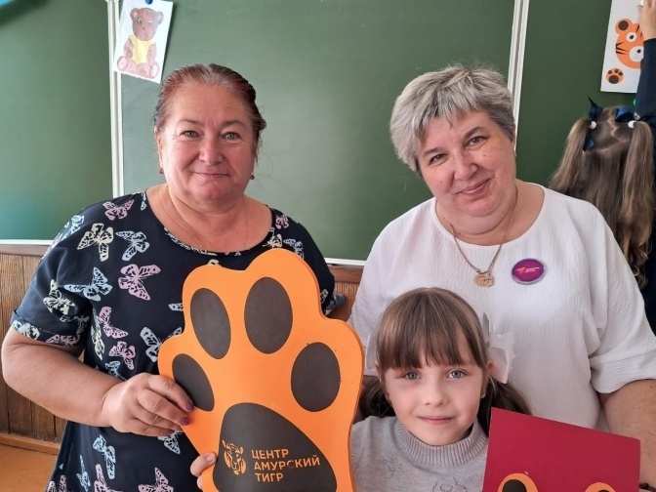

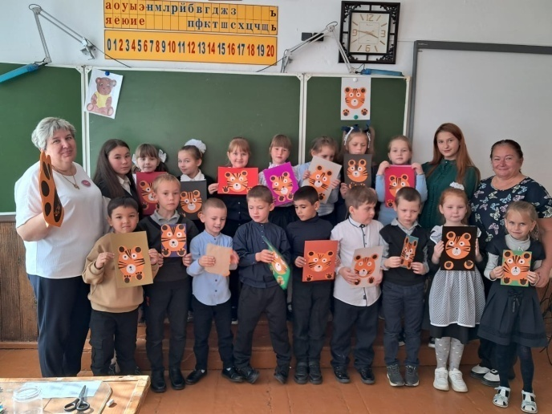

27.09 в Лазовском клубе проведен познавательный час у фотовыставки для детей «Единство в наших руках», посвященный Дню воссоединения Донбасса и Новороссии с Россией. Участники мероприятия познакомились с событиями, произошедшими 30 сентября 2022 года.
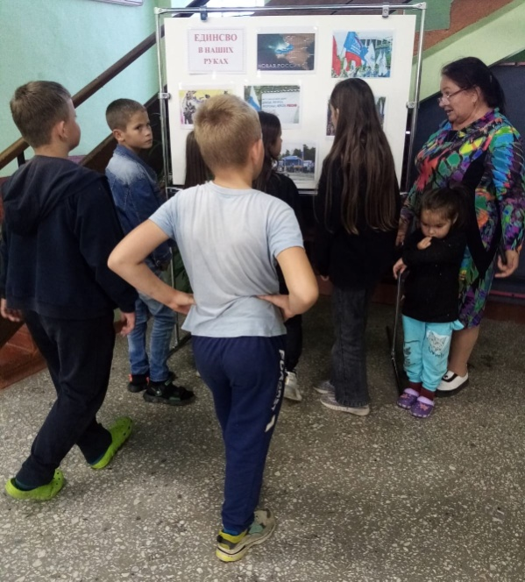

28.09 в Лазовском клубе проведена познавательная программа для детей по правилам дорожного движения «Правила дорожные-правила надежные». С помощью загадок, стихов, игр юные пешеходы изучили и закрепили правила дорожного движения.

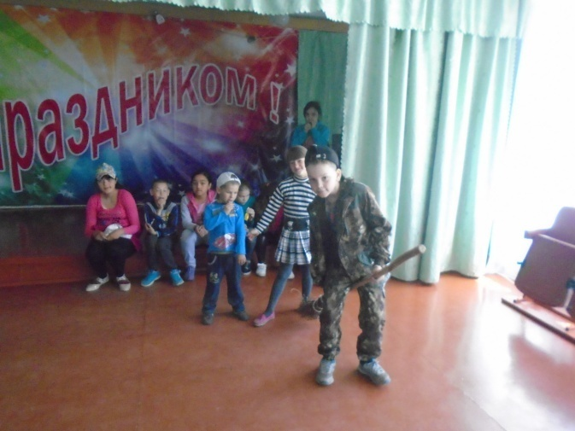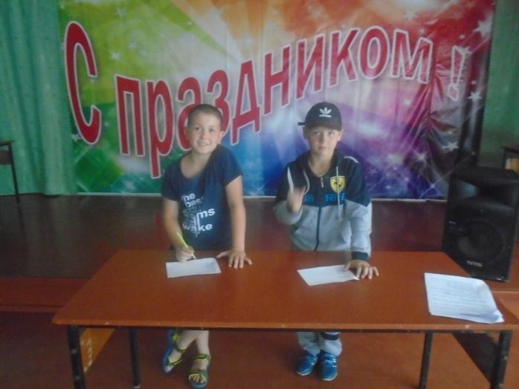

Отчет проделанной работе ДК им. В. Сибирцева филиала МБУ ДК «Восток»

25.09 Сотрудники Дома культуры имени В.Сибирцева совместно с волонтёрами из Ассоциации Киокусинкай Карате-До на спортивной площадке МБОУ СОШ №3 провели спортивную программу «Разминка здоровья»
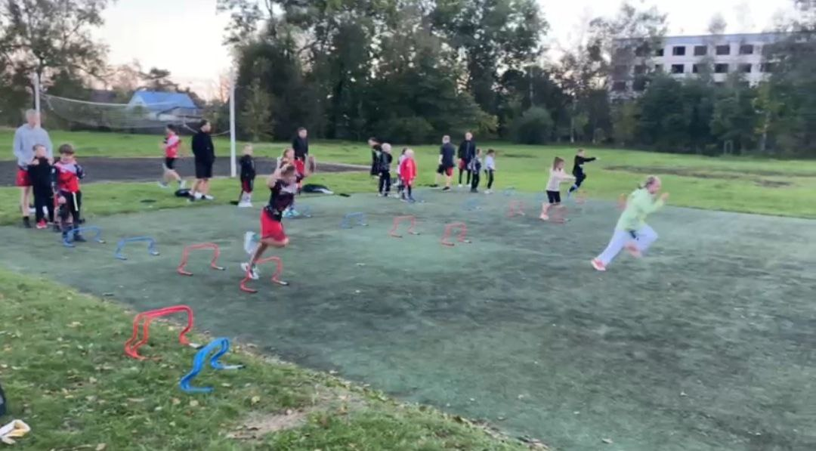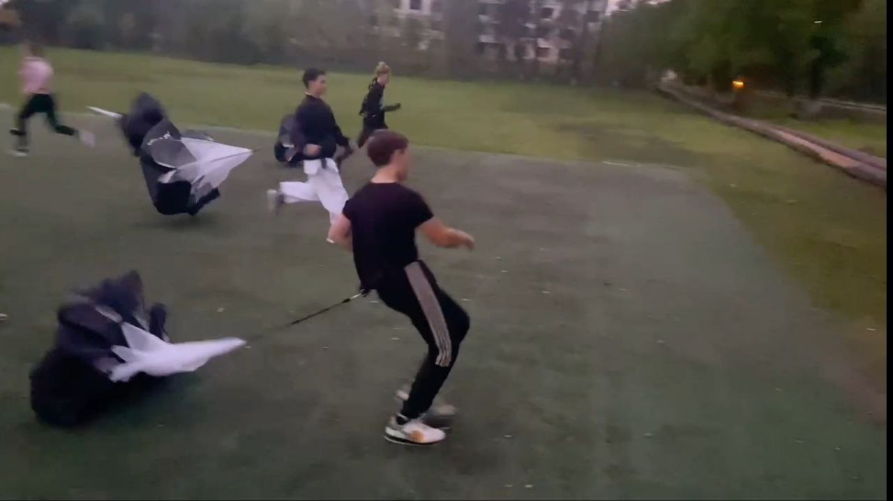
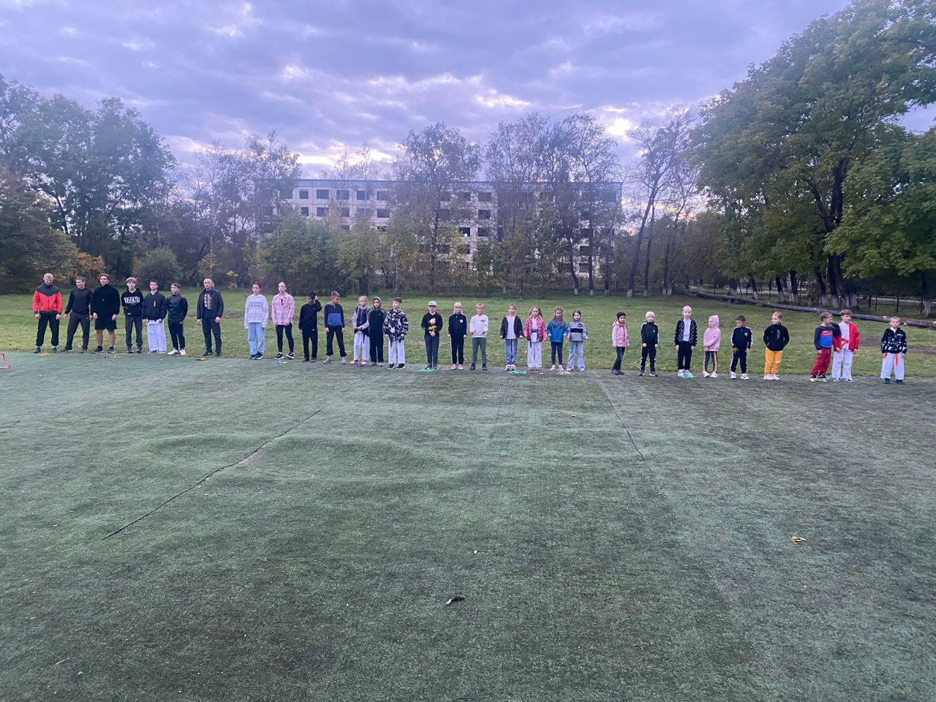
28.09. в сквере Дома культуры прошёл вечер отдыха «В сквере всей семьёй». В сквере работали развлекательные площадки, на спортивной проходила зарядка чемпионов, которую проводил СК «Святогор».
